[宁波大学医学院论文曝多处图片重复，通讯作者表态撤稿](https://mp.weixin.qq.com/s?__biz=MzkyMjc5NDM3Nw==&mid=2247493297&idx=1&sn=fbe0a4686f9c5e7bb6071ec7578af921&chksm=c08f96cce78520fa02e57139b42bf6e7fbd02fdb4fddbd1087ec8a70ccf6f2a529221a60cd83&scene=126&sessionid=1743399958)

学术君[学术警示录](javascript:void(0);)2025-03-31 13:11:49浙江

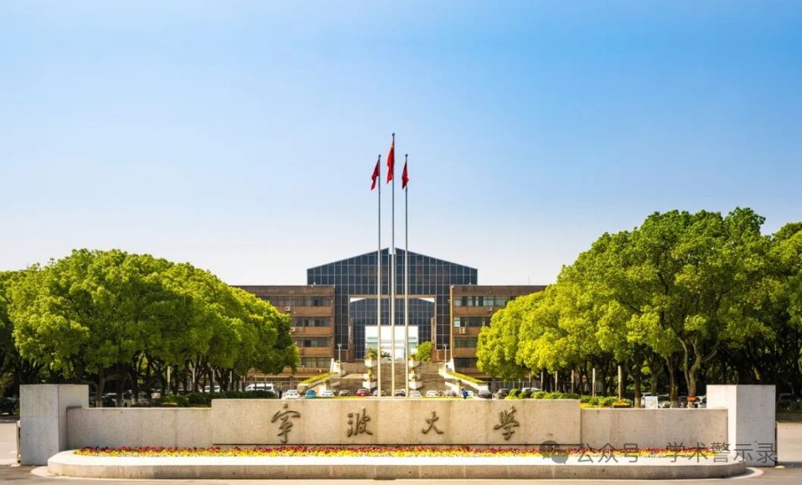

**论**

**文**

**信**

息

?

2017年，主要来自宁波大学医学院生物化学与分子生物学系，浙江省病理生理学重点实验室的 Peifei Li , Huilin Chen , Shengcan Chen , Xiaoyan Mo  , Tianwen Li , Bingxiu Xiao  , Rui Yu  , Junming Guo （通讯作者）在 British Journal of Cancer 期刊发表了一篇题目为：Circular RNA 0000096 affects cell growth and migration in gastric cancer 的论文。该研究得到了浙江省公益技术应用研究项目（编号：2016C33177）、浙江省自然科学基金（编号：LY14C060003）、浙江省高等教育教学改革项目（编号：jg2015047）以及宁波大学“王宽诚幸福基金”的支持。

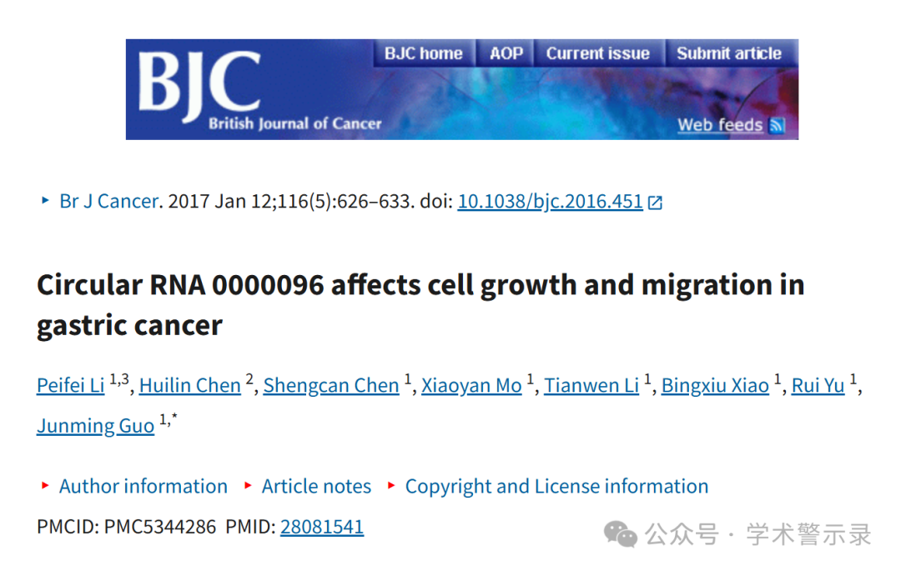

**质**

**疑**

**回**

复

?

**2025年3月，国际著名职业学术打假人Sholto David 博士在 Pubpeer 论坛发表评论：**

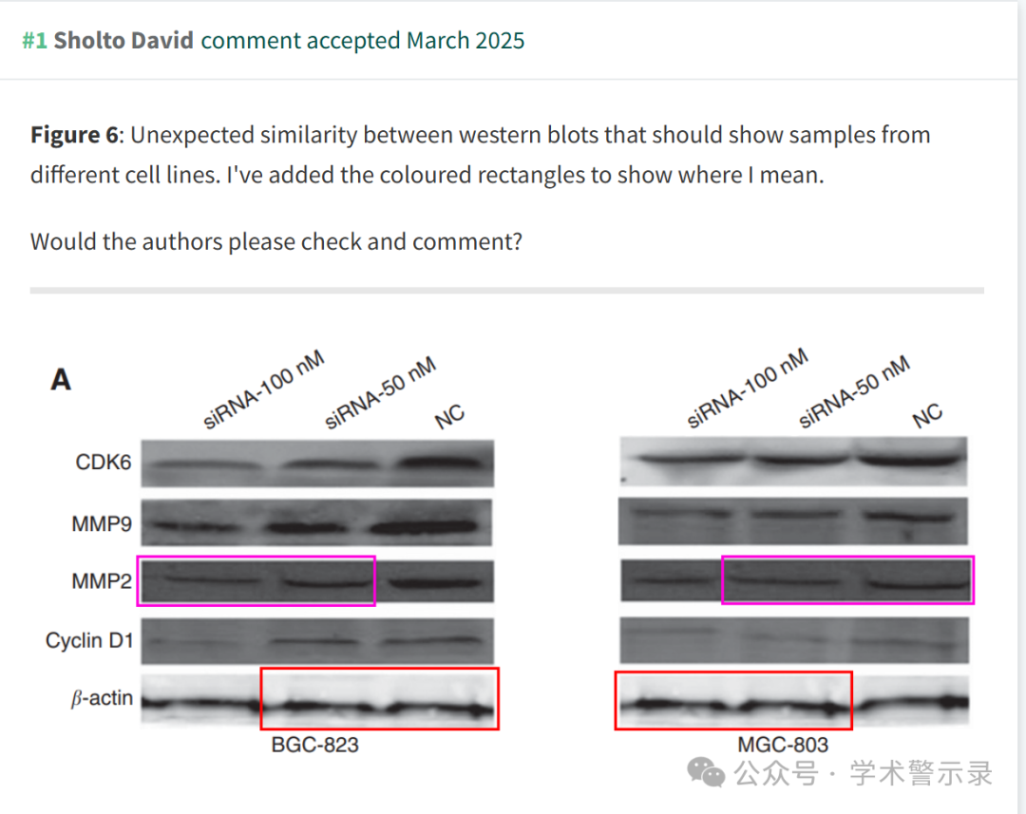

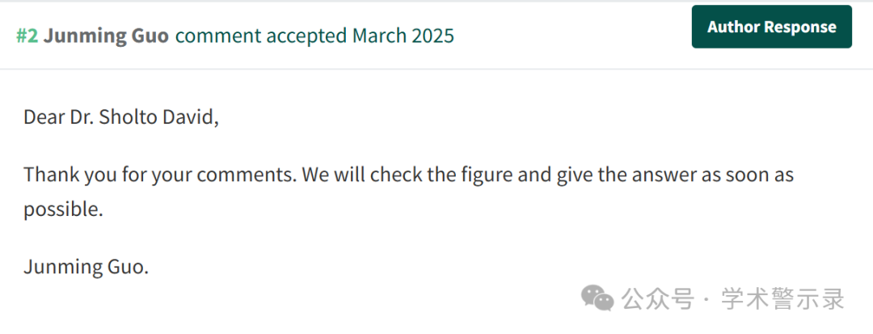

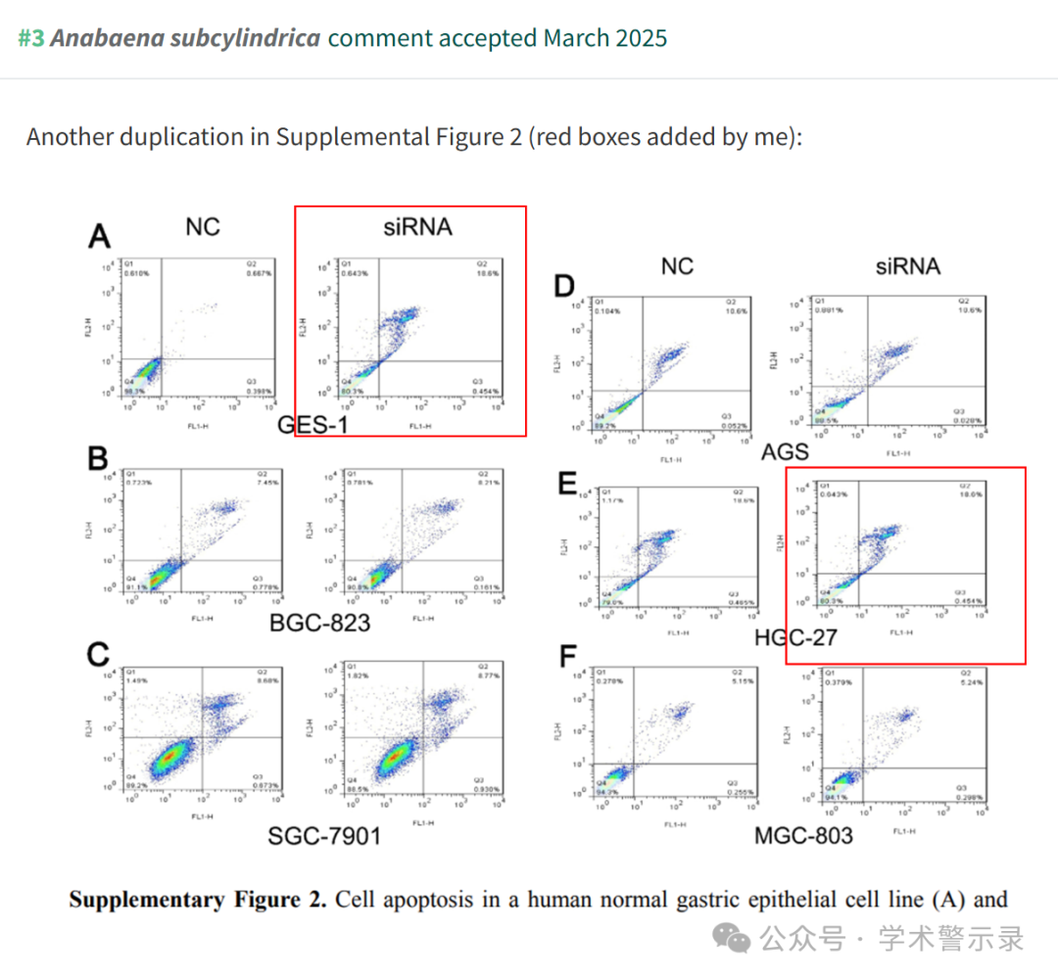

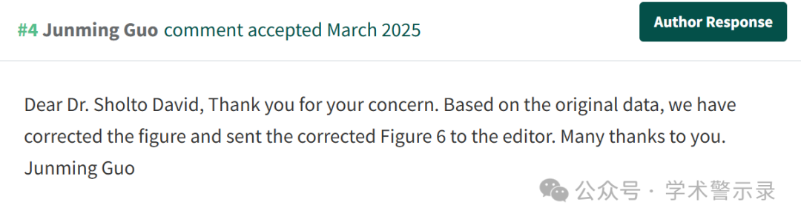

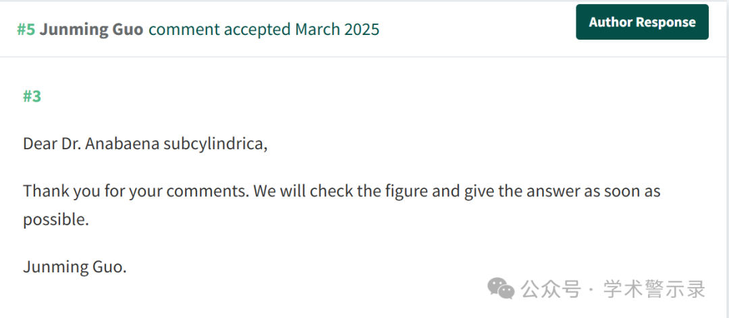

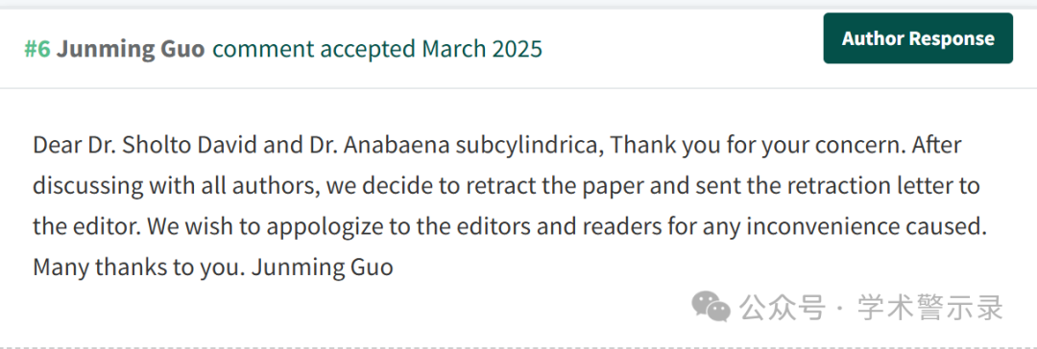

信息来源：

https://pubpeer.com/publications/493C1EC0713019DE68F4EBA2A2031F

免责声明：

本文中的所有信息均源自学术网站及已公开资料。我们虽努力确保信息的准确性与完整性，但无法对此做出绝对保证。若发现纰漏或不实之处，请联系公众号后台。

